Документация, содержащая информацию, необходимую для эксплуатации экземпляра программного обеспечения, предоставленного для проведения экспертной проверки.

Москва, 2026

Содержание

1 Общие положения……………………………………………………………………………….3
2 Подготовка к работе…………………………………………………………..………………..10
3 Описание работы……………………………….…………………………………………………11

1. ОБЩИЕ ПОЛОЖЕНИЯ

1.1 Общие сведения о «Финам Путешествия»

Сервис применяется для обеспечения надежной и эффективной работы по поиску и бронированию услуг, предоставляемых различными поставщиками. Программное обеспечение включает в себя интеграции с API поставщиков, средства поиска, бронирования, оплаты услуг, а также настройки безопасности, мониторинг и анализ использования.

1.2 Информация, необходимая для установки и настройки Общие сведения о «Финам Путешествия»

Действия по настройке и установке ПО, выполнять не требуется, поскольку жизненный цикл системы предполагает использование системы по адресу в сети интернет и однократную регистрацию на странице https://finamtravel.ru/и дальнейшую поддержку работы системы в режиме 100% доступности силами персонала Исполнителя. Резервные копии базы данных и приложений создаются и восстанавливаются с помощью ПО, принятого в организации исполнителя. ПО резервирования и логирования настраивается заблаговременно силами персонала Исполнителя.

1.3 Описание структуры

Программа обеспечивает выполнение следующих функций:
Поиск, бронирование и оплата услуг. Регистрация и авторизация пользователя в системе, отслеживание своих бронирований. Подписка на рассылку, управление свои профилем, попутчиками, списком документов и согласий.

Регистрация и вход в систему
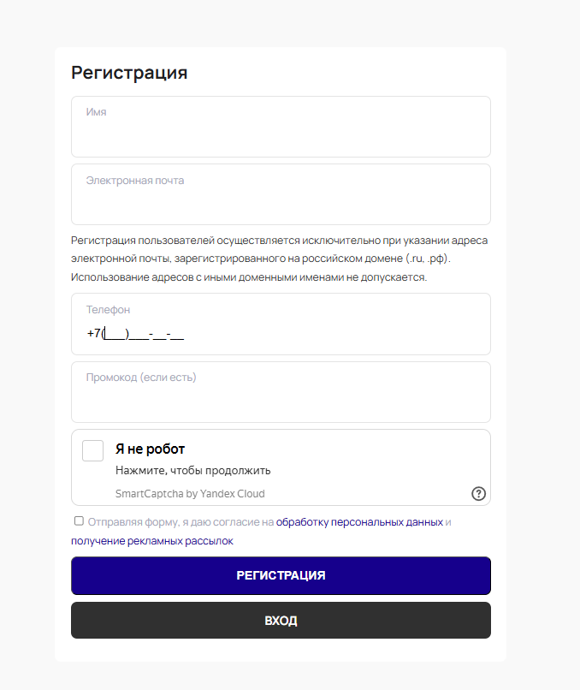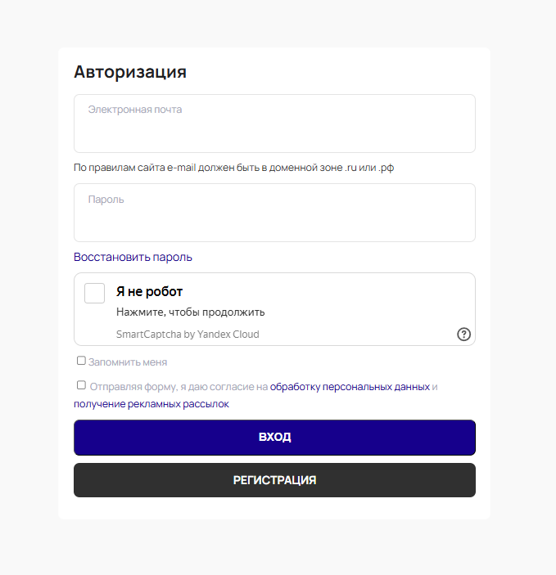

Поиск и бронирование отелей
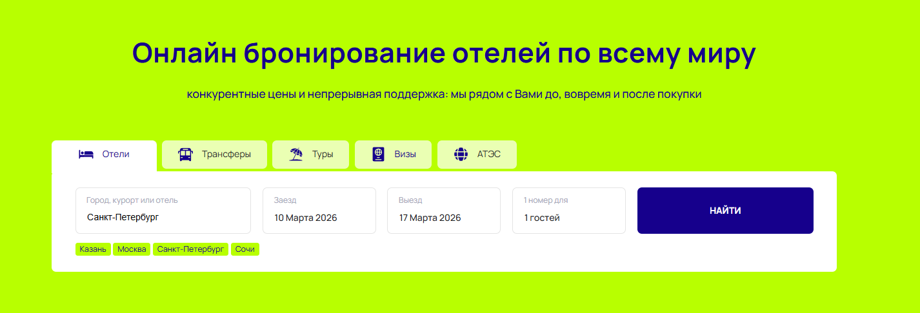
Указываем параметры для поиска нужного тура
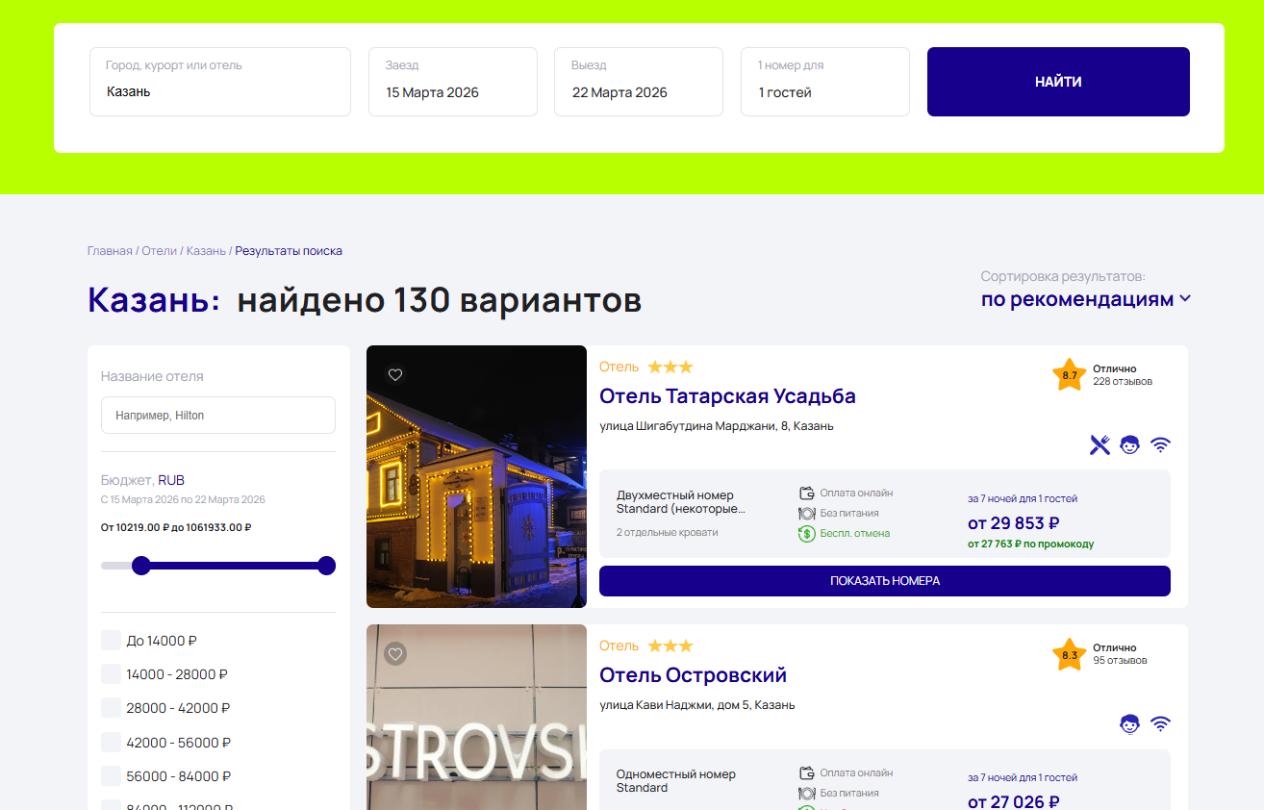
Получаем результат с предложениями отелей, выбираем предложение и переходим на страничку отеля
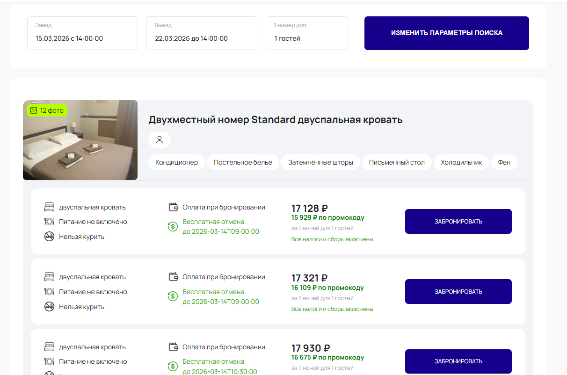
На странице отеля видим список актуальных предложения, и можем изменить параметры поиска. Выбираем нужное предложение и нажимаем «забронировать»
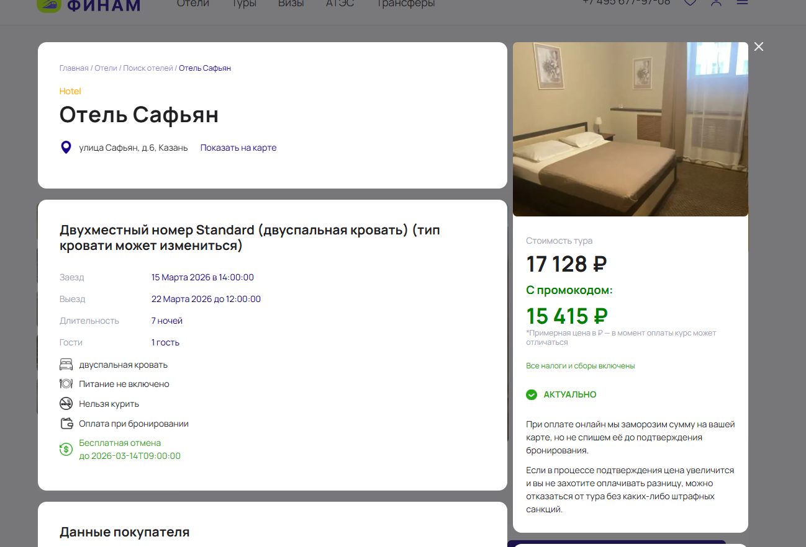
Бронируем номер
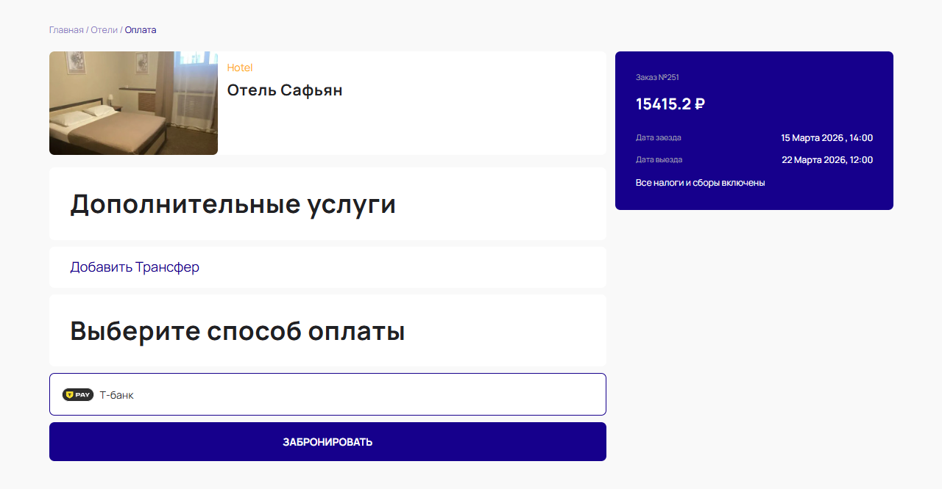
Переходим на страницу оплаты

Работа в личном кабинете пользователя
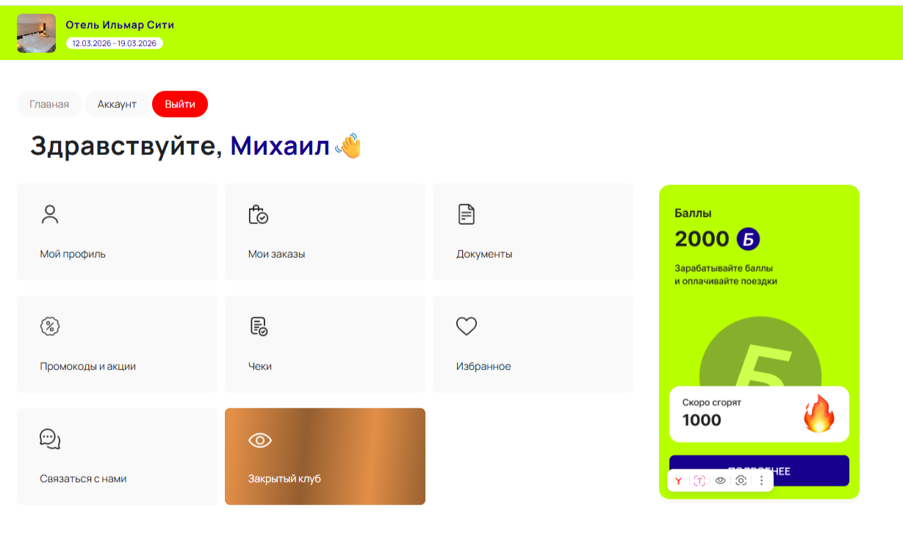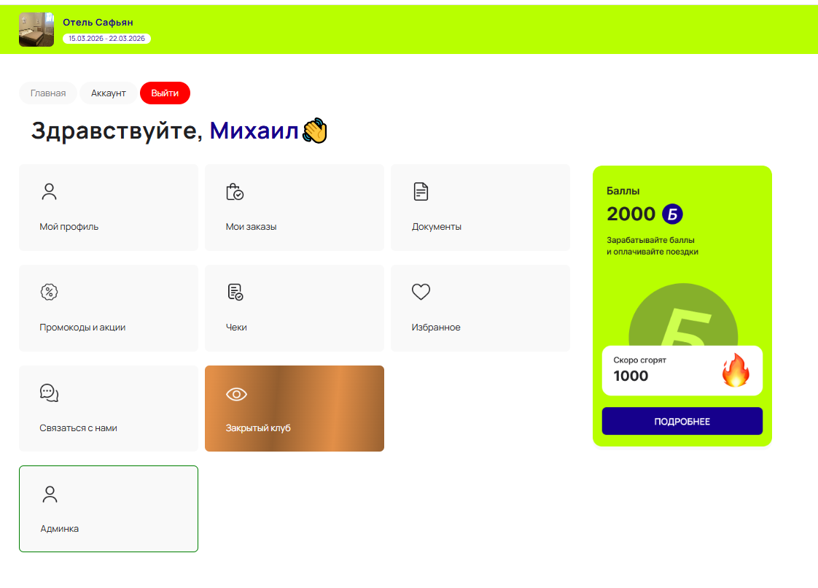
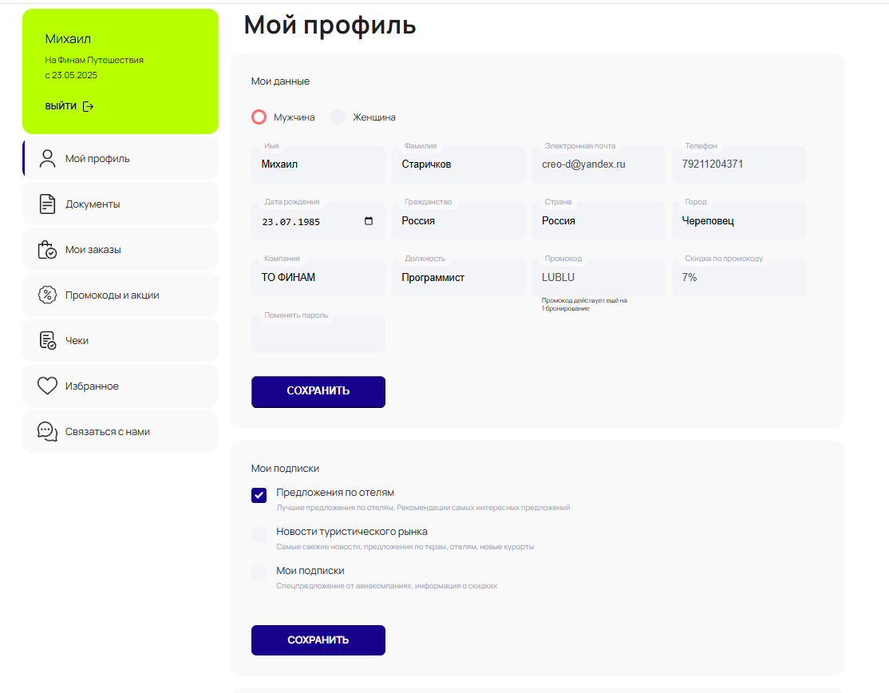
Редактируем данные профиля
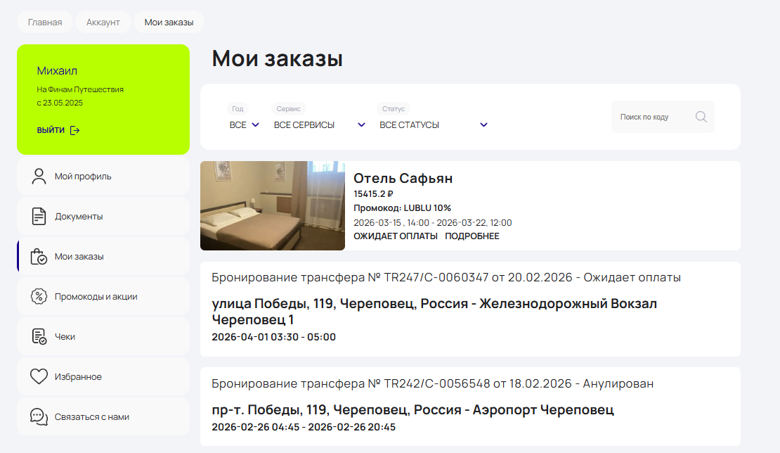
Видим список своих заказов
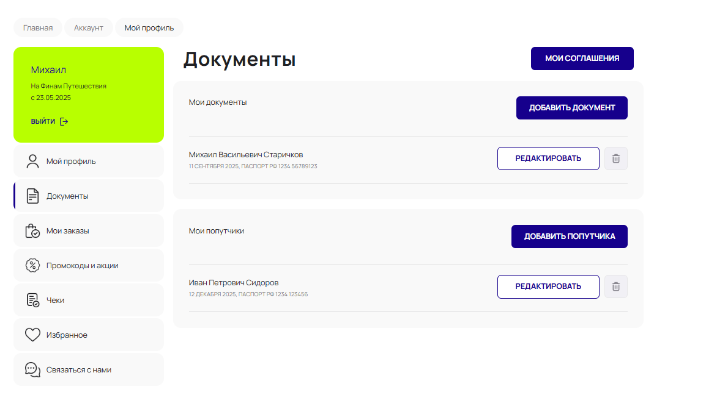
Управляем документами и списком попутчиков
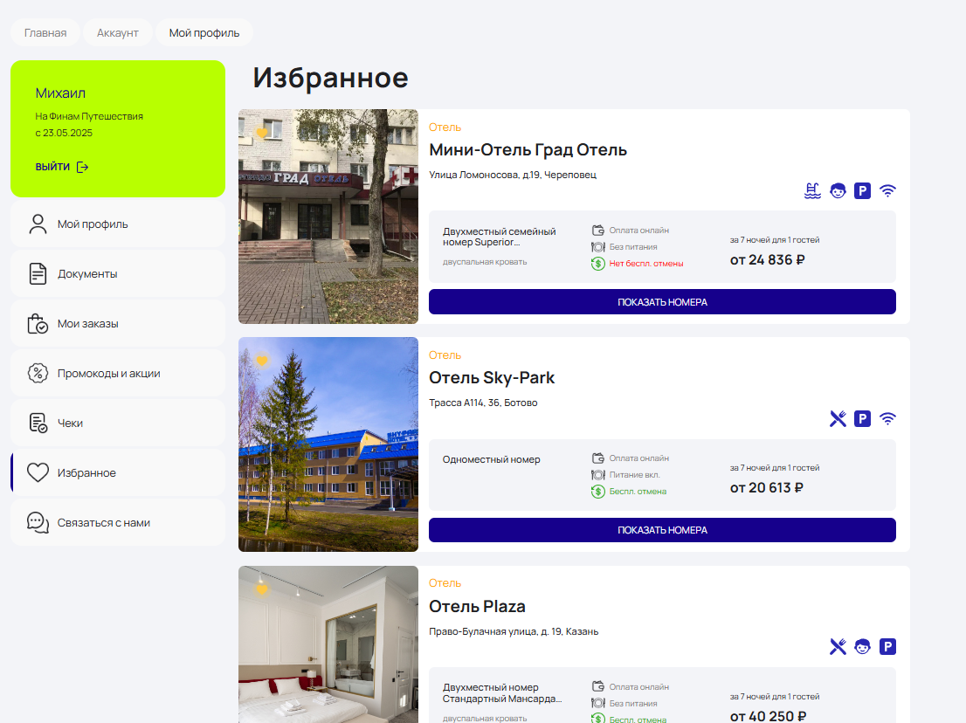
Доступен список избранных отелей

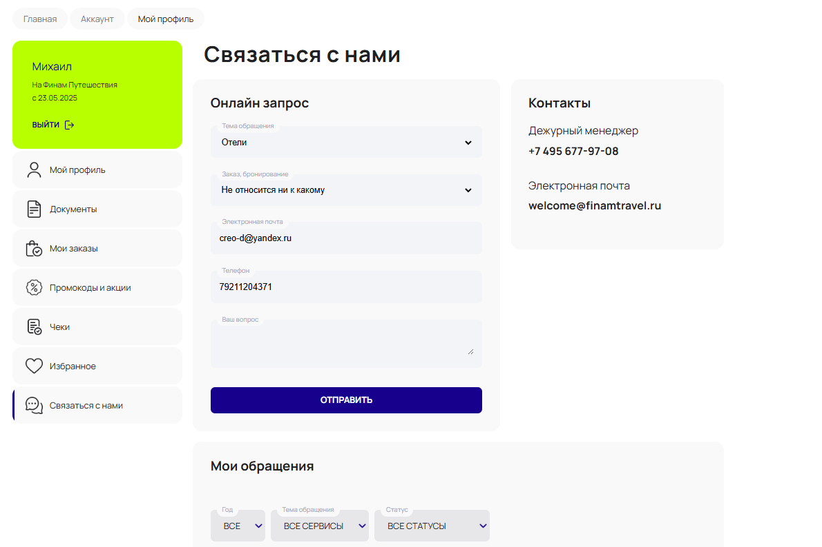
Можно отправить обращение в службу поддержки

2. ПОДГОТОВКА К РАБОТЕ

Среда разработки ПО:
Изолированная подсеть на основе ОС Debian 12, в составе сервера, сервера БД, АРМ программистов и руководителя.
Требования к системе:
Ubuntu 18.04 (64-разрядная версия) или более поздней версии, Debian 10 или более поздней версии.

Для корректной работы с сервисом необходима следующая конфигурация автоматизированного рабочего места пользователя:
Windows
Требования к системе: Windows 7, Windows 8, Windows 8.1, Windows 10 или более поздней версии.
macOS
Требования к системе: macOS High Sierra 10.13 или более поздней версии.
Linux
Требования к системе: Ubuntu 18.04 (64-разрядная версия) или более поздней версии, Debian 10 или более поздней версии.
Поддерживаемые веб-браузеры:
- Яндекс. Браузер
- Internet Explorer.
- Microsoft Edge (на базе Chromium версии 104+)
- Mozilla Firefox.
- Google Chrome (в том числе Chromium-Gost. На базе Chromium версии 104+)
- Apple Safari.
- Opera.

Рекомендованные настройки безопасности веб-браузеров:
- Cookies
- Pop-ups (new windows/tabs)
- Javascript
- AJAX
- DHTML

3. ОПИСАНИЕ РАБОТЫ
Регистрация пользователя выполняется самостоятельно, до или во время бронирования услуги. Для регистрации используются e-mail и телефон, на телефон отправляется смс с кодом подтверждения регистрации.
Действия по настройке и установке «Финам Путешествия», клиенту выполнять не требуется, поскольку жизненный цикл системы предполагает использование системы по адресу в сети интернет и однократную регистрацию на странице https://finamtravel.ru/ и дальнейшую поддержку работы системы в режиме 100% доступности силами персонала Исполнителя. Резервные копии базы данных и приложений создаются и восстанавливаются с помощью ПО, принятого в организации исполнителя. ПО резервирования и логирования настраивается заблаговременно силами персонала Исполнителя.

3.1 Установка и настройка ПО
Действия по настройке и установке «Финам Путешествия», клиенту выполнять не требуется, поскольку жизненный цикл системы предполагает однократную регистрацию на странице https://finamtravel.ru/ и дальнейшую поддержку работы системы в режиме 100% доступности силами персонала Исполнителя.

3.2 Установка обновлений
Обновление «Финам Путешествия» клиентом самостоятельно невозможна, так как требует специальных технических знаний о функционировании ИС. Все обновления устанавливаются Исполнителем.

3.3 Штатное функционирование
«Финам Путешествия» реализована в клиент-серверной архитектуре и взаимодействует с конечным пользователем (с помощью frontend) через браузер на базе Chromium (Chrome, Yandex Browser, Microsoft Edge) или Mozilla Firefox. Серверная (backend).
Серверная часть «Финам Путешествия» функционирует полностью автономно.

3.4 Резервное копирование и восстановление данных
Резервное копирование производится согласно регламенту, принятому в организации Исполнителя.
Для восстановления ПО «Финам Путешествия» из резервной копии необходимо обращение к персоналу Исполнителя.

3.5 Проведение диагностики ИС
При эксплуатации может производиться диагностика ПО персоналом Исполнителя.

